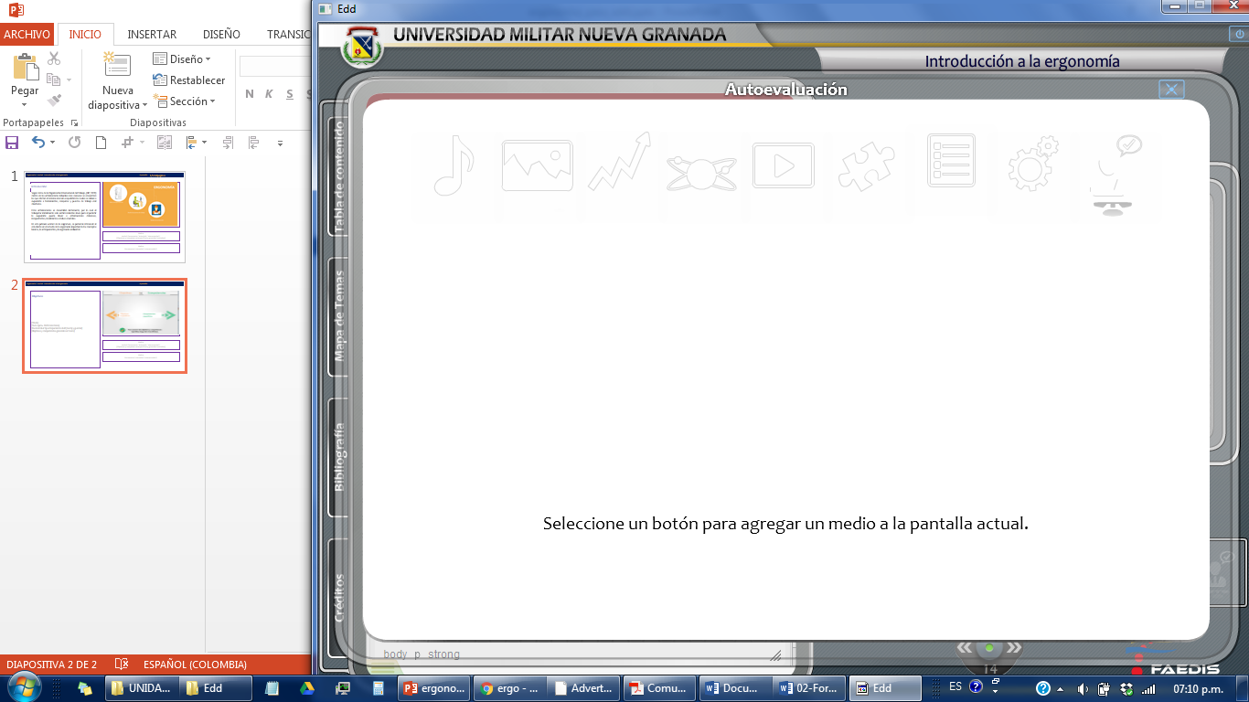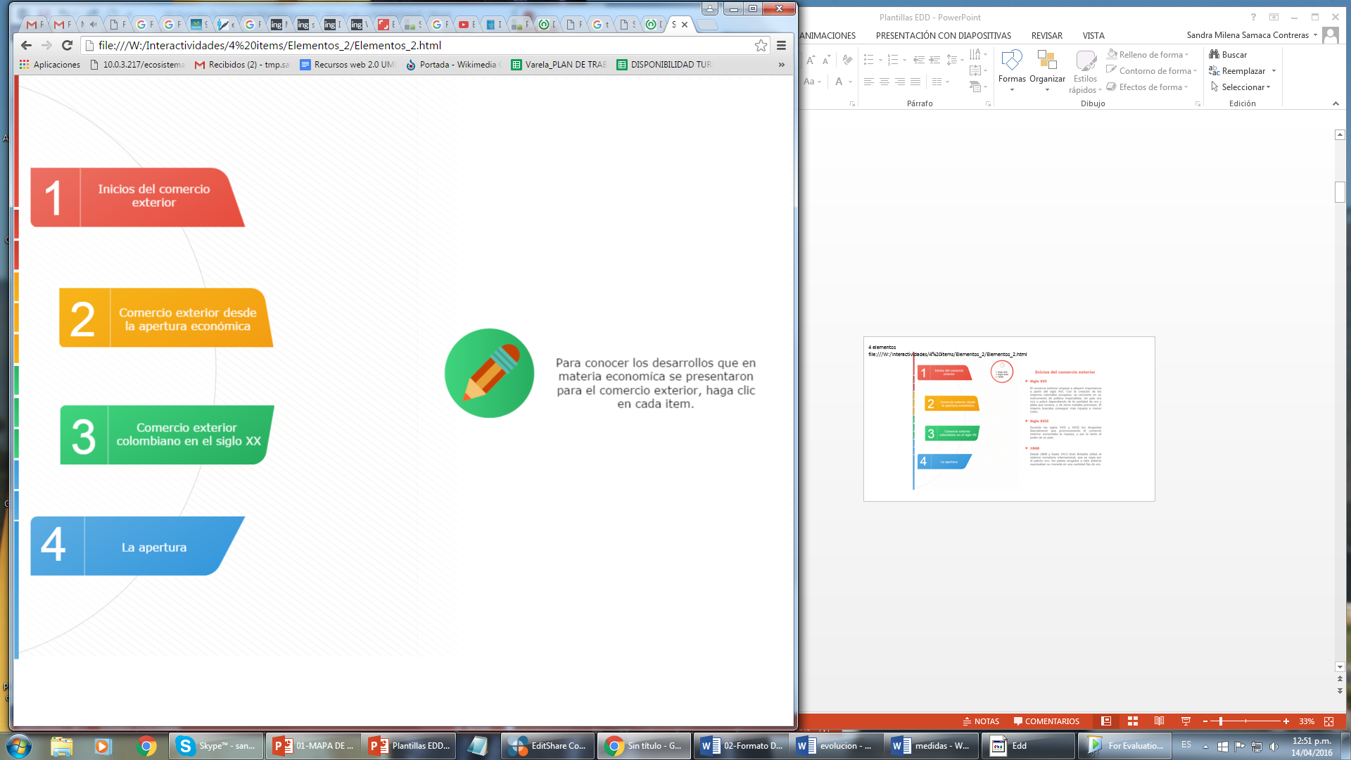

Mapa conceptual / Interactividad



**Principales**

**reglas de seguridad**

ING_38192_32755

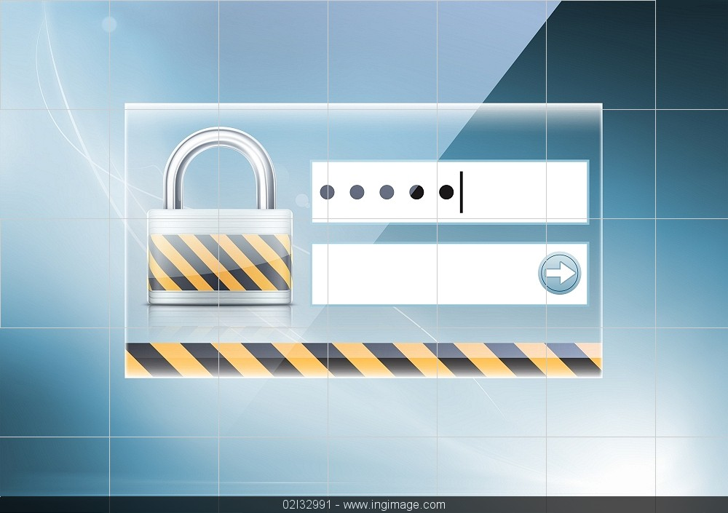

02I32991

* **Cambiar la contraseña que trae por defecto el AP (Access Point)**
* **Cambiar las claves WEP regularmente**
* **Evitar contraseñas con su fecha de nacimiento, el nombre de su pareja o sus hijos, etc.**
* **Utilizar claves que contengan letras y números intercalados**

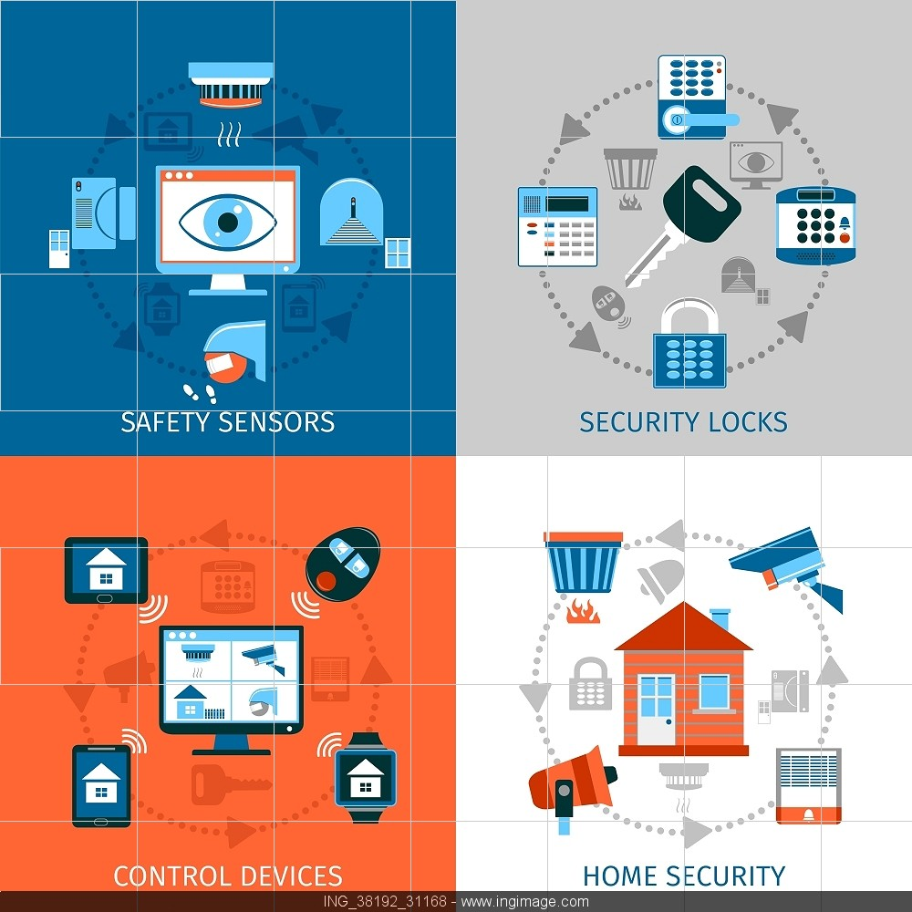

* **Usar encripción WEP/WPA**
* **Activar el filtrado de direcciones MAC**
* **Establecer un número máximo de dispositivos que puedan conectarse**

ING_38192_31168

* Desactivar el DHCP
* Desconectar el AP, cuando no se esté usando

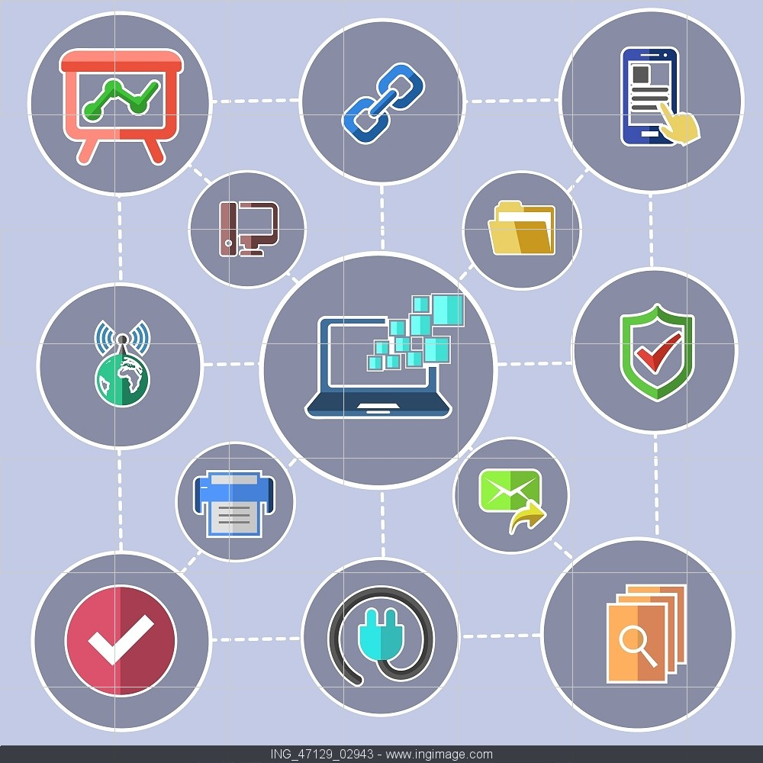

ING_47129_02943